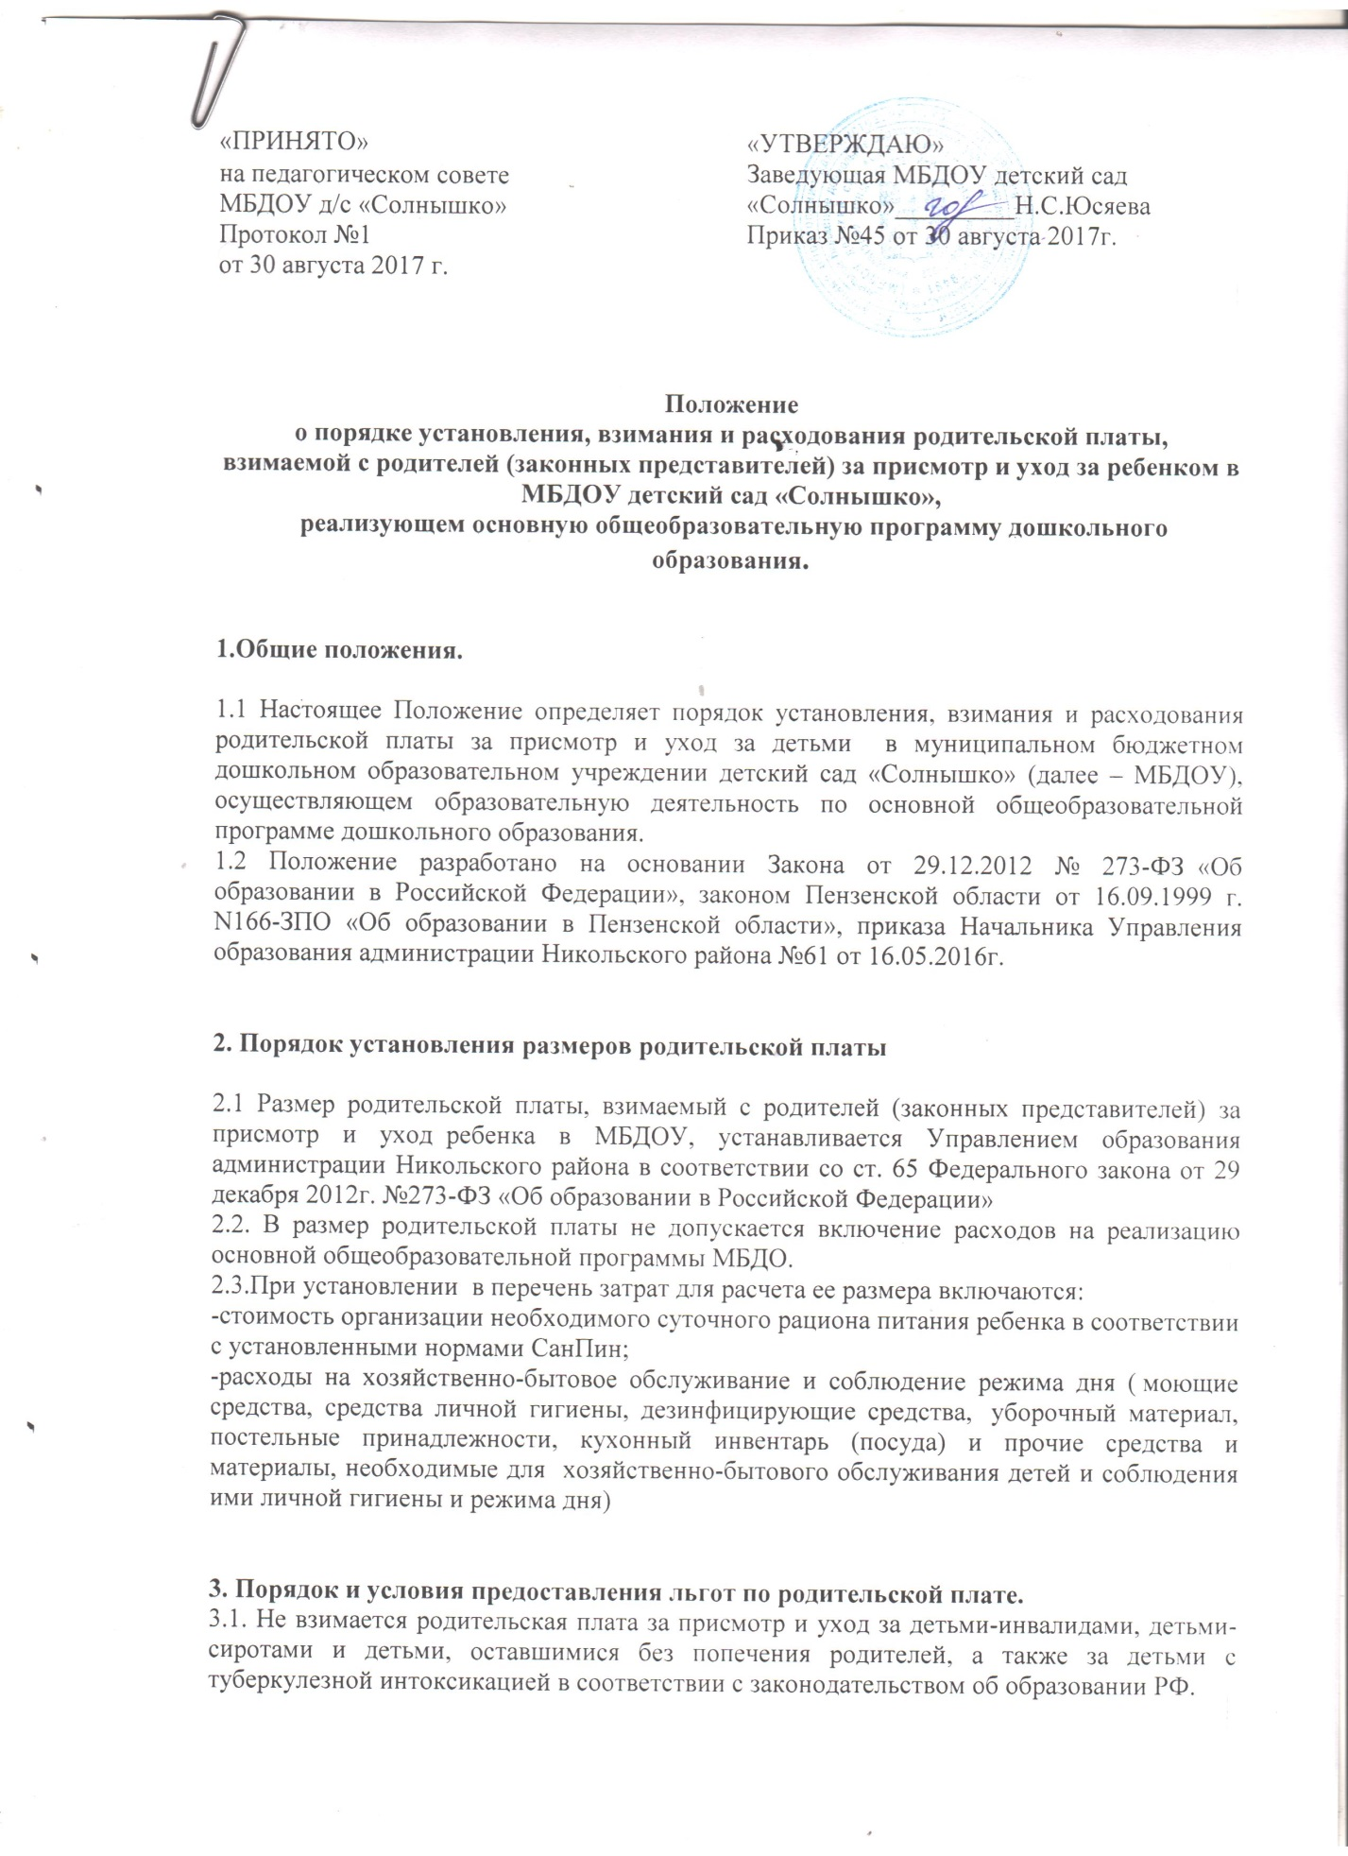

Документами, подтверждающими право на освобождение от родительской платы за присмотр и уход за ребенком в МБДОУ являются:
- для родителей (законных представителей) детей-инвалидов – копия справки медико-социальной экспертизы;
- для законных представителей детей-сирот и детей, оставшихся без попечения родителей – копия распорядительного документа о назначении опеки над несовершеннолетним;
- для родителей (законных представителей) детей с туберкулезной интоксикацией – медицинская справка о заболевании.
3.2. Ответственный за ведение личных дел воспитанников МБДОУ обязан контролировать сроки окончания льгот, уведомлять родителей об их окончании.
3.3. Льготы назначаются и отменяются на основании приказа заведующего МБДОУ.
3.7. Родителям (законным представителям), имеющим право на льготу по нескольким основаниям, льгота предоставляется по одному из оснований.
3.8. Родители (законные представители) вправе отказаться от применения установленной льготы.
3.9. В случае выявления недостоверности сведений в документах, предоставленных родителями (законными представителями) для подтверждения права на получение льгот по родительской плате в соответствии с настоящим Положением, бухгалтерия производит перерасчет за весь срок неправомерно назначенных льгот на основании приказа заведующего, МБДОУ вправе обратиться в суд с иском о взыскании недополученных сумм родительской платы в установленном законом порядке.

4. Порядок взимания и начисления родительской платы.

4.1. Родительская плата взимается на основании договора между МБДОУ и родителями (законными представителями) ребенка, посещающего МБДОУ.
4.2. Договор составляется в двух экземплярах, один из которых находится в МБДОУ, другой – у родителей (законных представителей). Учет договоров ведет МБДОУ.
4.3. До заключения договора МБДОУ обязано предоставить родителям (законным представителям) следующую информацию (в том числе путем размещения на сайте МБДОУ или в другом удобном для обозрения месте):
- наименование и место нахождения (юридический адрес) МБДОУ;
- условия зачисления, содержания, обучения и развития детей;
- уровень и направленность реализуемых основных общеобразовательных программ, формы и сроки их освоения;
- нормативные акты Администрации Никольского района Пензенской области, регламентирующих размер и порядок взимания родительской платы;
- другую информацию, относящуюся к договору.
4.4. Родительская плата за содержание и уход за детьми в МБДОУ осуществляется путем перечисления родителями (законными представителями) денежных средств на лицевой счет учреждения по квитанциям до 10 числа текущего месяца.
4.5. Для оплаты родителям (законным представителям) выписывается квитанция, в которой указывается общая сумма родительской платы за календарный месяц.
4.6. Ответственность за ведение табеля учета ежедневной посещаемости детьми дошкольного учреждения, достоверность данных о посещаемости детей несет воспитатель группы.
В табеле воспитатели отмечают:
отсутствие по болезни (б),
отсутствие в случае санаторного лечения (с)
отсутствие в случае отпуска родителей или оздоровительного периода (г/о ) – до 60 дней в год
отсутствие без уважительных причин – (д)
4.8. Родители (законные представители) обязаны уведомить в письменной форме (написать заявление) до 10:30 дня накануне непосещения ДОУ при отсутствии ребенка в случае отпуска, санаторного лечения, домашнего режима.
4.9. Родители (законные представители) обязаны в письменной или устной форме, либо по телефону уведомить воспитателя или администрацию накануне или в день отсутствия ребенка в МБДОУ до 8:30 в случае заболевания.
4.10. Родители (законные представители) обязаны в письменной или устной форме, либо по телефону уведомить воспитателя или администрацию накануне выхода в детский сад до 10.30.
4.11. Если ребенок не пришел в детский сад в случае заболевания, в тот же день он снимается в табеле посещаемости. При выходе в детский сад ребенок в тот же день ставится на питание.
4.12. В случае изменения количества детей в меню-раскладке, утверждаемому накануне заведующим МБДОУ, кладовщик рассчитывает выходы порций в сторону уменьшения (при большем количестве детей) или увеличения (при меньшем количестве детей).
4.13. Размер родительской платы уменьшается пропорционально количеству дней, пропущенных ребенком по уважительным причинам.
4.14. Родительская плата не взимается в случае отсутствия ребенка в МБДОУ по следующим причинам:
- в связи с болезнью, санаторным лечением, пребыванием в реабилитационном центре, карантином при наличии подтверждающего документа;
- в связи с закрытием учреждения для проведения аварийных или ремонтных работ по инициативе учредителя;
- на основании предварительно поданного заявления родителя (законного представителя) в связи с отпуском родителя (законного представителя) сроком до 60 календарных дней за период пребывания в муниципальном дошкольном образовательном учреждении с 01.09 текущего года по 31.08 число следующего года.
Если ребенок не посещал МБДОУ при отсутствии обстоятельств, указанных выше, родительская плата не пересчитывается и взимается в полном объеме.
4.15. В случаях временного перевода ребенка в другой детский сад (на летний период, для проведения аварийных или ремонтных работ) родители оплачивают за посещение по квитанциям того МБДОУ, куда были переведены.
4.16. В случаях отказа от временного перевода ребенка в другой детский сад (на летний период, для проведения аварийных или ремонтных работ) родители не оплачивают данный период. Пропущенные в данном случае дни не включаются в сумму дней, пропущенных как оздоровительный период (60 дней).
4.17. Внесенная родительская плата за дни непосещения ребенком МБДОУ учитывается за следующий месяц или подлежит возврату.
4.18. В случае расторжения договора, заключенного между родителем (законным представителем) и Учреждением, возврат родителю (законному представителю) излишне перечисленной суммы родительской платы производится на основании заявления родителя (законного представителя), копии паспорта, копии квитанции об оплате (последняя), копии сберегательной книжки или выписки лицевого банковского счета по приказу руководителя МБДОУ.
5. Порядок расходования и учет средств родительской платы.
5.1. Родительская плата расходуется в следующем порядке:
- сумма средств, полученная в качестве родительской платы, направляется на оплату организации необходимого суточного рациона питания ребенка в соответствии с установленными нормами СанПиН (Приложения 10, 11 к СанПиН 2.4.1.3049-13 и оплату хозяйственно-бытового обслуживания расходов на содержание детей, обеспечению соблюдения ими личной гигиены и режима дня в МБДОУ. (см Приложение №1)
5.2. Расходование средств родительской платы на иные цели, кроме указанных в пункте 5.1 настоящего Приложения не допускается.
5.3. Родительская плата может расходоваться только путем перечисления безналичных денежных средств.

6. Контроль за осуществлением родительской платы.
6.1. Контроль за правильным и своевременным внесением родителями (законными представителями) родительской платы осуществляют воспитатели и заведующий МБДОУ.

